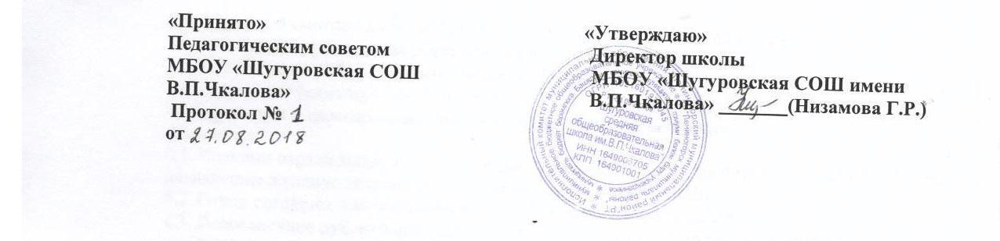

Положение о программах объединений дополнительного образования
1.Общие положения

1.1. Настоящее Положение разработано в соответствии с Федеральным законом 273-ФЗ «Об образовании в РФ»ст 75 «О дополнительном образовании», Санитарно-эпидемиологическими правилами СанПиН 2.4.2.1178-02 «Гигиенические требования к условиям обучения в общеобразовательных учреждения, Приказом Министерства образования и науки РФ от 29 .08.2013г № 1008 « Об утверждении Порядка организации и осуществления образовательной деятельности по дополнительным общеобразовательным программам», Уставом МБОУ «Шугуровская СОШ имени В.П.Чкалова»; Правилами внутреннего распорядка обучающихся МБОУ ««Шугуровская СОШ имени В.П.Чкалова».
1.2. Дополнительное образование детей (далее ДОД) в МБОУ «Шугуровская СОШ имени В.П.Чкалова»» МО «ЛМР» РТ (далее Учреждение) создается с целью формирования единого образовательного пространства Учреждения для повышения качества образования и реализации процесса становления личности в разнообразных развивающих средах. ДОД является равноправным, взаимодополняющим компонентом базового образования.

2. Структура программы дополнительного образования детей.
2.1.. Содержание деятельности групп определяется педагогом дополнительного образования - руководителем объединения, с учетом имеющихся в образовательном учреждении
программ, рекомендованных государственными органами управления образованием, модифицированными (адаптированными), авторскими.
2.2. Руководители объединений могут разрабатывать авторские Программы.
2.3. Цель Программы - создание условий для развития личности и творческого потенциала
обучающихся по определенному курсу дополнительного образования.
2.4. Функции Программы:
•является документом, для выполнения в полном объеме.
•определяет ценности и цели, ради достижения которых она введена в ту или иную
образовательную область.
•определяет содержание образования, то есть фиксирует состав элементов содержания, подлежащих усвоению учащимися;
•определяет логическую последовательность усвоения элементов содержания, организационные формы и методы, средства и условия обучения;
2.5.Структура Программы является формой представления дополнительного образования
как целостной системы, отражающей внутреннюю логику организации учебно- методического материала, и включает в себя следующие элементы:
2.6. Титульный лист (Приложение 1). На титульном листе указывается:
•полное название Школы
•гриф рассмотрения, согласования принятия и утверждения Программы;
•название Программы объединения;
•адресованность (возраст);
•срок реализации;
•сведения об авторе (ФИО, должность, квалификационная категория);
•место и год составления Программы.
2.7.Планируемые результаты освоения программы, в которой конкретизируется предметные, метапредметные, личностные и результаты освоения курса.
2.8.Содержание программы объединения дополнительного образования.
- перечень и название раздела и тем курса;
- краткое содержание учебной темы.
- необходимое количество часов для изучения раздела, темы;
2.9. Календарно-тематическое планирование представляется в виде таблицы:
№ | Наименование  темы | Количество  часов | Дата  предполагаемая | Фактическая дата | Примечание

Планируемую дату прописать или пропечатать на весь учебный год,фактическая датапрописывается ручкой.
2.10. Допускается добавление в рабочую программу других разделов и элементов, необходимых для организации работы объединения.
3. Порядок утверждения программ объединений дополнительного образования.
3.1 Программа рассматривается на Педагогическом на предмет соответствия установленным требованиям.
3.2. Педагог представляет Программу на согласование заместителю директора по воспитательной работе. Он проверяет количество часов. Заместитель директора по воспитательной работе в титульном листе под грифом «Согласовано» ставит подпись.
3.3. .Руководитель образовательного учреждения приказом утверждает Программу и подписывается под грифом «Утверждаю»

Приложение №1

«Рассмотрено»  На заседании Педагогического совета №______ от 201 года | «Согласовано»  Заместитель директора по ВР ________  Исмагилова Н.Ф. | «Утверждаю»  Директор МБОУ «Шугуровская СОШ имени В.П.Чкалова»______Низамова Г.Р.  Приказ № от 201 г.

Муниципальное бюджетное общеобразовательное учреждение «Шугуровская средняя общеобразовательная школа имени В.П.Чкалова» «Лениногорский муниципальный район» Республики Татарстан

Дополнительная общеобразовательная общеразвивающая программа
______________________________ направленности
_____________________________ (название объединения)
Возраст обучающихся:
Срок реализации:

Составитель: Ф.И.О.
педагог дополнительного образования

с. Шугурово
20__

